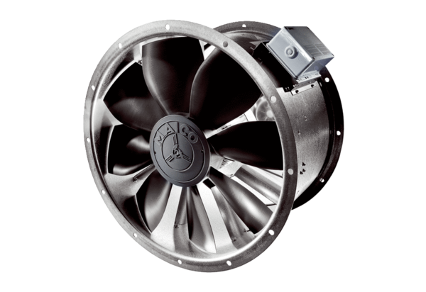Axial-Rohrventilator EZL 25/2 BVerpackungseinheit: 1 StückSortiment: C
Artikelnummer: 0086.0070Hersteller: MAICO

